Учитель биологии Токарева М.И.
МОУ «Краснооктябрьская ООШ»
Сонковский мо Тверская область

Урок биология 9 класс

Тема урока: Скелет человека, строение его отделов и функции
Цель: образовательная: формировать представление о строении скелета человека, показать связь между строением и функциями опорно-двигательной системы; знания о строении костей, трубчатой кости; Развивающая: развитие логического мышления, умения обобщать, анализировать, делать выводы. Воспитательная: воспитывать ответственное отношение к своему здоровью; пробуждать творческие начала личности.
Планируемые результаты
Предметные: знать понятия скелете человека, строение его отделов и органов; Метапредметные: умение работать с различными источниками информации, выделять главное в тексте, структурировать учебный материал, составлять план параграфа и оформлять конспект урока в тетради; умение определять цель урока и ставить задачи, необходимые для её достижения; умение воспринимать информацию на слух, работать в составе творческих, использовать информационно-коммуникационные технологии при подготовке презентаций. Личностные: у учащихся формируется интерес к познанию природы.
Тип урока: изучение нового материала
Оборудование: учебник, микроскоп, микропрепарат «Строение кости», скелет человека, макет черепа, трубчатые кости, набор «Позвонки»

Ход урока
1.Организационный момент
Приветствие учащихся, проверка готовности к уроку

2 .Мотивация учебной деятельности
-Если вы повесили сумку «на плечо», то на каких костях скелета она на самом деле держится? Где находится плечевая кость?

3.Восприятие и первичное осознание нового материала
Движение — это жизнь”, — заметил Вольтер. Действительно, человек приспособлен к движению. Люди не могут не двигаться и начинают делать это осознанно уже на четвёртом месяце после рождения — тянуться, хватать различные предметы.
Благодаря чему же мы перемещаемся в пространстве, бегаем, шагаем, прыгаем, ползаем, плаваем, совершаем каждый день многие тысячи разнообразных выпрямлений, сгибаний, поворотов? Обеспечивает всё это опорно-двигательный аппарат. Он включает кости, связывающие их соединительные ткани и мышцы. Скелет выполняет функции опоры и защиты, а мышцы -активная часть - движения.
4.Изучение нового материала:
Строение скелета человека (рассказ учителя, работа с учебником, работа в парах, беседа)
В состав скелета человека входит более 200 костей, вес скелета – 12 кг. (18% от веса тела)
Скелет человека подразделяется на отделы: скелет головы, скелет туловища, пояса конечностей и скелет верхних и нижних конечностей.
Работа с рис.20 стр.41 (учебник)
II -Какими костями образована грудная клетка, каковы ее функции?
Скелет туловища состоит из позвоночного столба и скелета грудной клетки. Позвоночный столб состоит из 33-34 позвонков и имеет следующие отделы: шейный -7 позвонков, грудной-12, поясничный-5, крестцовый-5, копчиковый-4-5.

Работа с набором « Позвонки»
Все позвонки, кроме 1 и 2 имеют общий план строения. Они состоят из тела и дуги. Тело каждого позвонка имеет два межпозвоночных отверстия, через которые выходят спинномозговые нервы. Дуга образует позвоночное отверстие (формируется позвоночный канал, в котором находится спинной мозг) и отростки: остистый, поперечные, верхние и нижние суставные. К отросткам позвонков крепятся мышцы спины. Первый шейный позвонок-атлант- не имеет тела, второй- эпистрофей- имеет длинный зубовидный отросток, вокруг которого вращается череп, и мы можем двигать головой вверх- вниз, вправо- влево. работа с рис.19 стр.40
К телу позвонков грудного отдела прикрепляются ребра (12 пар). Первые семь пар ребер соединяются хрящевой частью с грудиной, восьмая, девятая и десятая пара ребер сочленяются с хрящами вышерасположенных ребер. Передние концы 11-го и 12-го ребер свободно заканчиваются в мышцах.

Физкультминутка
. Вновь у нас физкультминутка,
Наклонились ну-ка, ну-ка!
Распрямились, потянулись,
А теперь назад прогнулись,
Разминаем руки, плечи,
Чтоб сидеть нам было легче,
Чтоб писать, не уставать.
Голова устала тоже,
Так давайте ей поможем!
Вправо - влево, раз и два.
Думай, думай, голова.
Хоть зарядка коротка, отдохнули мы слегка.

I Череп :
Работа с учебником рис. 18 стр. 38
Череп включает 23-25 костей
-Какими костями образован череп? Назовите парные и непарные кости.
-Какие кости относятся к мозговому и лицевому отделу черепа??
Череп состоит из мозгового и лицевого отделов. Мозговой отдел составляют две парные кости- височная и теменная и четыре непарные- лобная, решетчатая, клиновидная, затылочная. Лицевой отдел представлен шестью парными костями- верхняя челюсть, носовая, слезная, скуловая, небная и нижняя носовая раковина- и двумя непарными- нижняя челюсть и сошник. Мозговой отдел черепа преобладает над лицевым.
Функции черепа:
1.Определяет форму головы.
2. Защита мозга, органов зрения, слуха, обоняния.

III -Пояс верхних конечностей (плечевой) состоит из лопаток и ключиц.
IV- Скелет верхних конечностей состоит из плечевого отдела, представленного плечевой костью; предплечья, состоящего из локтевой и лучевой костей; кисти, состоящей из запястья, пястье и фаланги пальцев.
V- Пояс нижних конечностей (тазовый) представлен сросшимися лобковыми, седалищными и подвздошными костями. После 16 лет кости таза срастаются.
VI -Скелет нижних конечностей состоит из бедра, представленного бедренной костью, голени, образованной большой и малой берцовыми костями, стопы, которая состоит из предплюсны, плюсны и фаланги пальцев.
В связи с переходом людей к прямохождению в позвоночнике образовалось 4 изгиба, два из которых направлены выпуклостью вперед: шейный и поясничный лордозы, а другие два направлены выпуклостью назад: грудной и крестцово- копчиковый кифозы. Благодаря этим изгибам обеспечивается надежная амортизация головного мозга при беге, прыжках. Этим же целям служит сводчатая стопа человека- это еще приспособление к прямохождению.
-Перечислите кости поясов конечностей.
- Назовите кости свободной верхней конечности.
-Назовите кости свободной нижней конечности.

Виды костей:
1.трубчатые длинные (плечо, предплечье, бедро, голень)
2 трубчатые короткие (кости пясти, плюсны, фаланги пальцев)
3. губчатые длинные (ребра и грудина)
4.губчатые короткие (кости запястья и предплюсны)
5. плоские (кости черепа, лопатки, тазовые кости)
6. смешанные (позвонки)

Свойства костей: твердость, прочность, эластичность
Органические вещества – придают костям упругость
Минеральные вещества – придают костям твердость
(работа с тетрадью)

5.Закрепление изученного материала:
Ответ на вопрос, поставленный в начале урока:

На каких костях скелета держится сумка, если она висит на плече? Где находится плечевая кость?

Практическая работа № 4
Изучение строения костей (на муляжах)
Цель: изучить особенности строения костной ткани, строение трубчатой кости, определить взаимосвязь строения костной ткани с выполняемой функцией.
Оборудование: микроскоп, микропрепарат «Строение кости», учебник, рисунки

Ход работы
1.Рассмотрите микроскопическое строение кости.
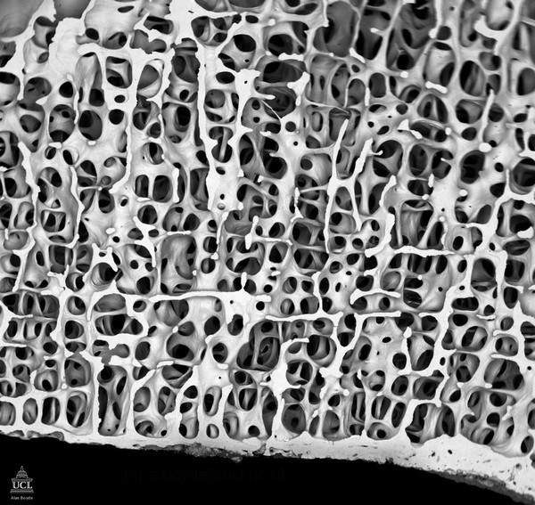
Ответьте на вопросы.
а) К какому типу ткани относится костная ткань?
б) Какие признаки характерны для данного типа ткани?
в) Из чего образована костная ткань?
2. Рассмотрите строение кости.
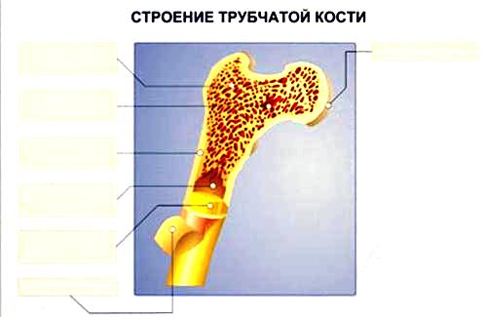
Зарисуйте трубчатую кость в разрезе, подпишите ее части: надкостницу, компактное вещество, губчатое вещество, красный костный мозг, желтый костный мозг.
Ответьте на вопросы:
-Какими свойствами обладают кости?
-Какие особенности строения определяют эти свойства?
Вывод.
Сообщение домашнего задания:
, Д.З. § 16 выучить строение скелета, устно ответить на вопросы параграфа.
7.Рефлексия
Я узнал, что…
Я понял, почему…

